Орден Славы III степени

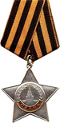

Награждён 06 января 1944

Первая страница приказа: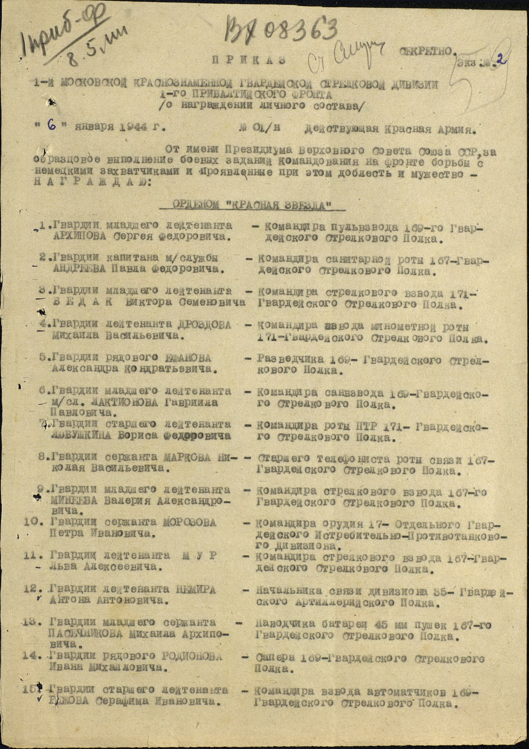
Строка в наградном списке:
